

Администрация Тутаевского муниципального района

**ПОСТАНОВЛЕНИЕ**

**от 18.05.2023 № 392-п**

г. Тутаев

Об утверждении проекта межевания

территории земельных участков

76:21:010136:1174, 76:21:010136:950, расположенных по адресу: город

Тутаев, улица Садовая

В соответствии со статьями 43, 45, и 46 Градостроительного кодекса Российской Федерации, протоколом общественных обсуждений от 12 мая 2023 г. № 9, заключением от 15 мая 2023 г. о результатах общественных обсуждений по проекту постановления от 27.03.2023 № 194 «Об утверждении проекта межевания территории земельных участков 76:21:010136:1174, 76:21:010136:950, расположенных по адресу: город Тутаев, улица Садовая, дом 26», Администрация Тутаевского муниципального района

ПОСТАНОВЛЯЕТ:

1. Утвердить прилагаемый проект межевания территории земельных участков 76:21:010136:1174, 76:21:010136:950, расположенных по адресу: город Тутаев, улица Садовая.

1. Контроль за исполнением данного постановления возложить на Заместителя Главы Администрации Тутаевского муниципального района по градостроительным вопросам – начальника управления архитектуры и градостроительства Администрации Тутаевского муниципального района (главного архитектора) – Е.Н.Касьянову.
2. Настоящее постановление вступает в силу после его официального опубликования.

Глава Тутаевского

муниципального района О.В. Низова

Утверждено

постановлением Администрации

Тутаевского муниципального района

от 18.05.2023 №392-п

ИНН 761103214042, ОГРНИП 319762700018809

Россия, Ярославская область, г. Тутаев, ул. Комсомольская, д. 83, кв.21

тел.: +7 (920) 113-74-19

Заказчик:

Балдина Евгения Николаевна

**Проект межевания территории**

**земельных участков 76:21:010136:1174, 76:21:010136:950, расположенных по адресу: Ярославская область, город Тутаев,**

**улица Садовая**

Исполнитель: ____________________ИП Назариков П.А.

Тутаев, 2022 год

**Содержание**

|  |  |  |
| --- | --- | --- |
| № п/п | Разделы проекта межевания | Номера листов |
| 1 | 2 | 3 |
|  | **Текстовая часть** | 3 |
| **1.** | **Общие положения** | 4 |
| 1.1 | Введение | 4 |
| 1.2. | Цель разработки проекта | 5 |
| 1.3. | Используемые исходные материалы | 5 |
| 1.4. | Опорно-межевая сеть на территории проектирования | 5 |
| 1.5. | Рекомендации по порядку установления границ на местности | 5 |
| 1.6. | Структура территории, образуемая в результате межевания | 5 |
| 1.7. | Сервитуты и иные обременения | 6 |
| **2.** | **Формирование земельного участка** | 7 |
| 2.1. | Параметры проектируемого земельного участка | 8 |
| 2.2. | Формирование красных линий | 9 |
| 2.3. | Правовой статус объектов межевания | 9 |
| 2.4. | Графическая часть | 10-14 |
| **3.** | **Материалы по обоснованию** | 15-16 |

1. **Общие положения**
   1. **Введение**

Проект межевания территории земельных участков 76:21:010136:1174, 76:21:010136:950, расположенных по адресу: Ярославская область,город Тутаев, улица Садовая подготовлен на основании и с учетом требований следующих документов:

# 1. «Градостроительный кодекс Российской Федерации» от 29.12.2004г. №190-ФЗ (ред. от 14.07.2022) (с изм. и доп., вступ. в силу с 01.09.2022)

# 2."Земельный кодекс Российской Федерации" от 25.10.2001 N 136-ФЗ (ред. от 14.07.2022) (с изм. и доп., вступ. в силу с 13.10.2022)

3. Федеральный закон «О кадастровой деятельности» от 24.07.2007 № 221-ФЗ (последняя редакция);

4. Федеральный закон «О введении в действие Земельного кодекса Российской Федерации» от 25.10.2001 N 137-ФЗ (последняя редакция).

5. Федеральный закон «О введении в действие Градостроительного кодекса Российской Федерации» от 29.12.2004 N 191-ФЗ (последняя редакция).

6. Федеральный закон «О введении в действие Жилищного кодекса Российской Федерации» от 29.12.2004 N 189-ФЗ (последняя редакция).

7. Свод правил СП 42.13330.2016 «СНиП 2.07.01-89. Градостроительство. Планировка и застройка городских и сельских поселений»;

8. Решение Муниципального Совета городского поселения Тутаев от 15.12.2022 г. № 153 «Об утверждении правил землепользования и застройки городского поселения Тутаев Тутаевского муниципального района Ярославской области».

9. Требования государственных стандартов, соответствующих норм, правил и иных документов.

10. Постановление Администрации Тутаевского муниципального района «О подготовке проекта межевания территории земельных участков 76:21:010136:1174, 76:21:010136:950, расположенных по адресу: город Тутаев, улица Садовая, дом 26» от 26.08.2022 г. № 639-п.

11. Генеральный план городского поселения Тутаев, утвержденный решением Муниципального Совета городского поселения Тутаев от 21.05.2008 № 20. (Решение муниципального совета городского поселения Тутаев «О внесении изменений в генеральный план городского поселения Тутаев Тутаевского муниципального района Ярославкой области» от 15.12.2022 г. № 152).

Графическая часть проекта межевания территории выполнена в системе координат МСК-76.

**1.2. Цель разработки проекта**

1. Установление правового регулирования земельных участков.

2.Установление границ застроенных земельных участков и границ незастроенных земельных участков, оценка изъятия земельных участков.

3. Определение и установление границ сервитутов.

4. Повышение эффективности использования территории населенного пункта.

5. Планировочная организация территории;

6. Установление параметров планируемого развития элементов планировочной структуры;

7. Установление границ зон планируемого размещения объектов капитального строительства;

8. Установление красных линий;

9. Образование земельных участков для оптимизации начисления арендных платежей.

Задачами подготовки проекта является анализ фактического землепользования и разработка проектных решений по координированию красных линий и вновь формируемых земельных участков проектируемых объектов.

**1.3. Используемые исходные материалы**

Кадастровый план территории кадастрового квартала 76:21:010136; информация об установленных сервитутах и иных обременениях земельных участков; информация о земельных участках в пределах границ проектирования, учтенных (зарегистрированных) в государственном земельном кадастре.

## 1.4.Опорно-межевая сеть на территории проектирования

На территории проектирования существует установления система геодезической сети специального назначения для определения координат точек земной поверхности с использованием спутниковых систем. Система координат – МСК 76. Действующая система геодезической сети удовлетворяет требованиям выполнения землеустроительных работ для установления границ земельных участков на местности.

**1.5.** **Рекомендации по порядку установления границ на местности**

Установление границ земельных участков на местности следует выполнять в соответствии с требованиями федерального законодательства, а также инструкции по проведению межевания.

Вынос межевых знаков на местность необходимо выполнить в комплексе землеустроительных работ с обеспечением мер по уведомлению заинтересованных лиц и согласованию с ними границ. Установление границ земельных участков на местности должно быть выполнено в комплексе работ по одновременному выносу красных линий

## 1.6. Структура территории, образуемая в результате межевания

Данным проектом предусматривается образование земель путем перераспределения земельных участков, находящихся в частной собственности и земельных участков, находящихся в государственной или муниципальной собственности.

В административном отношении проектируемые участки находятся в границах города Тутаева Ярославской области

Проектируемые участки находятся в кадастровом квартале 76:21:010136, включают в себя земельные участки с кадастровыми номерами 76:21:010136:1174, 76:21:010136:950.

**1.7.** **Сервитуты и иные обременения**

На проектируемом участке согласно выпискам из ЕГРН:

* сведения о лесах, водных объектах и об иных природных объектах, расположенных в пределах земельного участка отсутствуют
* Сведения о том, что земельный участок полностью или частично расположен в границах зоны с особыми условиями использования территории или территории объекта культурного наследия отсутствуют
* Сведения о том, что земельный участок расположен в границах особой экономической зоны, территории опережающего социально-экономического развития, зоны территориального развития в Российской Федерации, игорной зоны отсутствуют
* Сведения о том, что земельный участок расположен в границах особо охраняемой природной территории, охотничьих угодий, лесничеств, лесопарков отсутствуют
* Сведения о результатах проведения государственного земельного надзора отсутствуют
* Сведения о расположении земельного участка в границах территории, в отношении которой утвержден проект межевания территории отсутствуют
* Сведения о принятии акта и (или) заключении договора, предусматривающих предоставление в соответствии с земельным законодательством исполнительным органом государственной власти или органом местного самоуправления находящегося в государственной или муниципальной собственности земельного участка для строительства наемного дома социального использования или наемного дома коммерческого использования отсутствуют
* Сведения о том, что земельный участок или земельные участки образованы на основании решения об изъятии земельного участка и (или) расположенного на нем объекта недвижимости для государственных или муниципальных нужд отсутствуют
* Сведения о том, что земельный участок образован из земель или земельного участка, государственная собственность на которые не разграничена отсутствуют
* Сведения о наличии земельного спора о местоположении границ земельных участков отсутствуют.

# **Формирование земельного участка проектируемого объекта**

**2.1. Параметры и координаты проектируемого земельного участка**

Проектом предусматривается формирование земельного участка для индивидуального жилищного строительства и территории общего пользования

|  |  |  |  |  |  |  |
| --- | --- | --- | --- | --- | --- | --- |
| Номер земельного участка | Площадь, м | Вид разрешенного использования | Возможные способы образования | Координаты поворотных точек проектируемых з.у | | |
| № | X | Y |
| 76:21:010136:ЗУ1 | 1373 | Для индивидуаль-ного жилищного строительства (2.1) | образованием земельного участка путем перераспределения земельных участков с кадастровыми номерами 76:21:010136:1174, 76:21:010136:950 | 1 | 402919.87 | 1307595.51 |
| 2 | 402919.49 | 1307605.85 |
| 3 | 402913.25 | 1307613.94 |
| 4 | 402903.72 | 1307625.27 |
| 5 | 402893.85 | 1307635.95 |
| 6 | 402879.38 | 1307652.71 |
| 7 | 402878.60 | 1307653.94 |
| 8 | 402872.80 | 1307653.32 |
| 9 | 402859.87 | 1307644.14 |
| 10 | 402859.98 | 1307643.97 |
| 11 | 402863.10 | 1307639.19 |
| 12 | 402878.33 | 1307616.35 |
| 13 | 402885.92 | 1307622.12 |
| 14 | 402909.30 | 1307591.95 |
| 1 | 402919.87 | 1307595.51 |
| 76:21:010136:ЗУ2 | 2709 | Земельные участки (территории) общего пользования (12.0.) | образованием земельного участка путем перераспределения земельного участка с кадастровым номером 76:21:010136:950 | 15 | 402877.15 | 1307656.22 |
| 16 | 402896.21 | 1307669.75 |
| 17 | 402907.32 | 1307676.97 |
| 18 | 402897.09 | 1307694.72 |
| 19 | 402804.52 | 1307632.05 |
| 20 | 402795.53 | 1307625.52 |
| 21 | 402798.00 | 1307622.00 |
| 22 | 402792.16 | 1307618.10 |
| 23 | 402801.07 | 1307603.56 |
| 24 | 402842.04 | 1307631.18 |
| 10 | 402859.98 | 1307643.97 |
| 9 | 402859.87 | 1307644.14 |
| 8 | 402872.80 | 1307653.32 |
| 7 | 402878.60 | 1307653.94 |
| 15 | 402877.15 | 1307656.22 |

## 2.2.Формирование красных линий

Красные линии и линии отступа от красных линий спроектированы с учетом того, что проектируемая территория находится в зоне **Ж-1** – Зона застройки индивидуальными жилыми домами

Зона застройки индивидуальными жилыми домами предназначена для проживания в индивидуальных и блокированных жилых домах не выше 3-х надземных этажей, включая мансардный, с приусадебными земельными участками. Размещение жилого дома (отдельно стоящего здания количеством надземных этажей не более чем три, высотой не более двадцати метров, которое состоит из комнат и помещений вспомогательного использования, предназначенных для удовлетворения гражданами бытовых и иных нужд, связанных с их проживанием в таком здании, не предназначенного для раздела на самостоятельные объекты недвижимости); выращивание иных декоративных или сельскохозяйственных культур; размещение индивидуальных гаражей и хозяйственных построек.

**2.3. Правовой статус объектов межевания.**

На период подготовки проекта межевания территории земельных участков в пределах земельного участка с К№ 76:21:010136:1174 расположен объект недвижимости с К№ 76:21:010136:938 (индивидуальный жилой дом). На земельном участке с К№ 76:21:010136:950 расположены объекты капитального строительства: 76:21:000000:212 (распределительный газопровод), 76:21:000000:202 (тепловые сети).

**2.5. Графическая часть**

**Схема межевания территории, расположенной по адресу:**

**Ярославская область, город Тутаев, улица Садовая,**

**с кадастровыми номерами 76:21:010136:1174, 76:21:010136:950**

\\Nazar\планы\Тутаев1\Экспорт\Садовая 26-28 (Балдина Евгения Николаевна)\Проект межевания\картинки\розовые и синие.emf

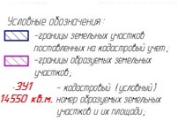

**Схема межевания территории, расположенной по адресу:**

**Ярославская область, город Тутаев, улица Садовая,**

**с кадастровыми номерами 76:21:010136:1174, 76:21:010136:950**

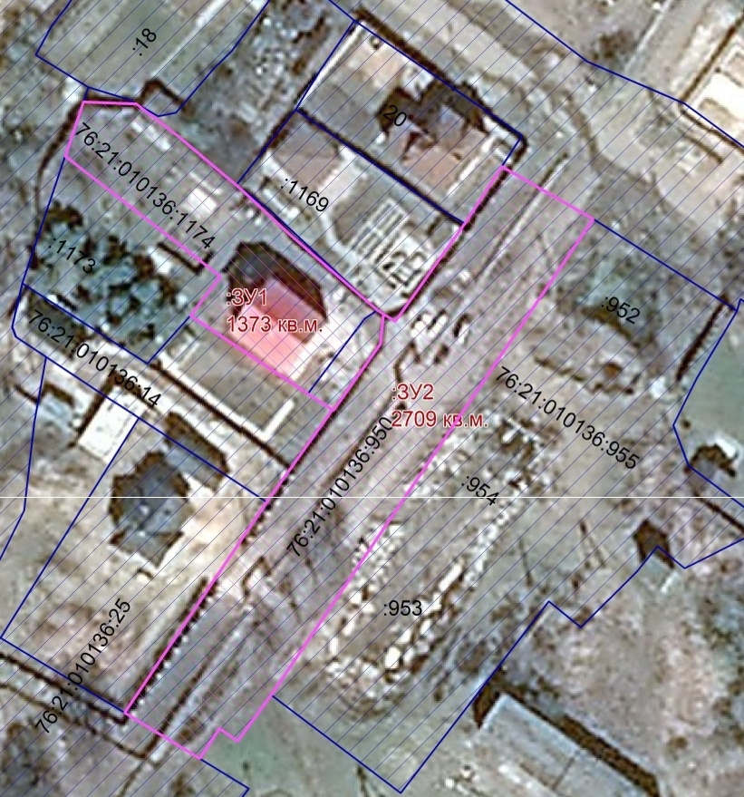

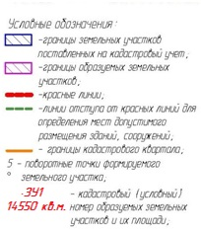

**Схема межевания территории, расположенной по адресу:**

**Ярославская область, город Тутаев, улица Садовая,**

**с кадастровыми номерами 76:21:010136:1174, 76:21:010136:950**

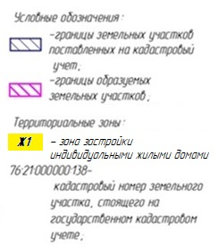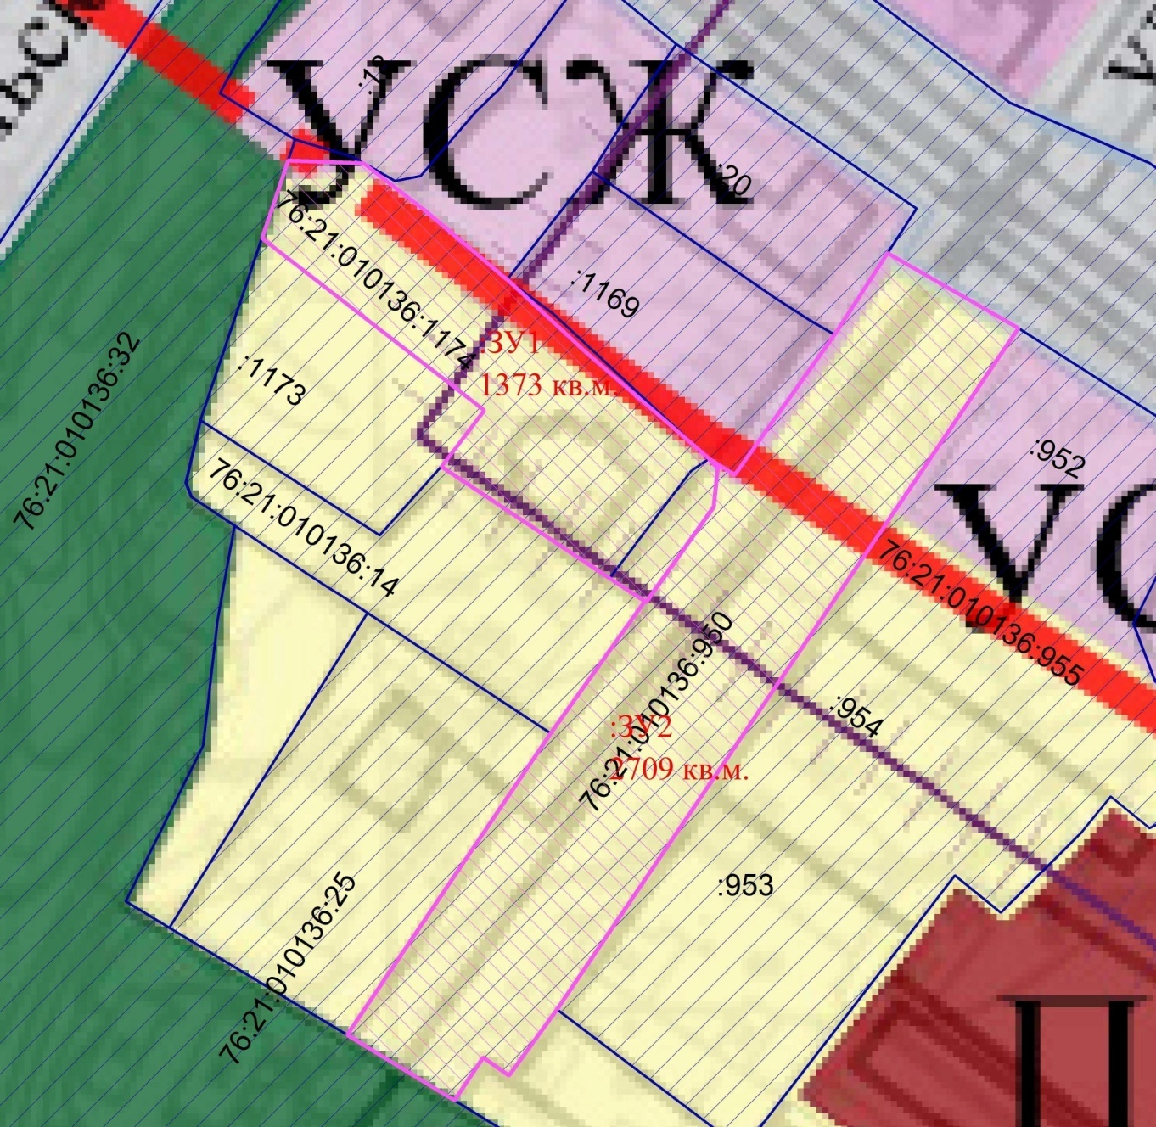

Ж-1

**Схема межевания территории, расположенной по адресу:**

**Ярославская область, город Тутаев, улица Садовая,**

**с кадастровыми номерами 76:21:010136:1174, 76:21:010136:950**

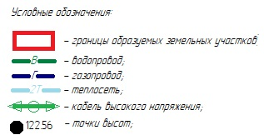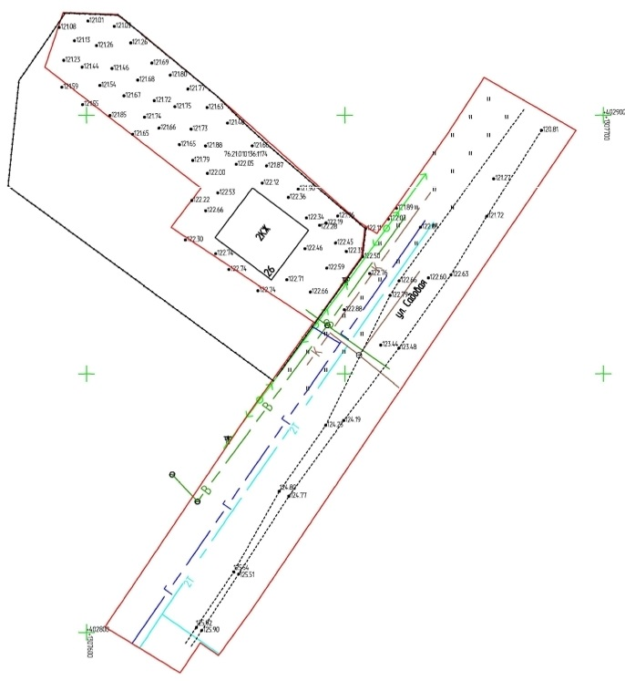**3. Материалы по обоснованию**

Проект межевания территорий подготовлен на основании документов территориального планирования, правил землепользования и застройки, в соответствии с требованиями технических регламентов, градостроительных регламентов, нормативов градостроительного проектирования. Исходные данные для подготовки проекта планировки территории:

Схема территориального планирования Ярославской области, утвержденная постановлением Правительства Ярославской области от 31.12.2014 № 1435-п;

Схема территориального планирования Тутаевского муниципального района Ярославской области, утвержденная решением Муниципального Совета Тутаевского муниципального района от 20.10.2011 № 90-г;

Генеральный план городского поселения Тутаев, утвержденный решением Муниципального Совета городского поселения Тутаев от 21.05.2008 № 20. (Решение муниципального совета городского поселения Тутаев «О внесении изменений в генеральный план городского поселения Тутаев Тутаевского муниципального района Ярославкой области» от 15.12.2022 г. № 152).

Решение Муниципального Совета городского поселения Тутаев от 15.12.2022 г. № 153 «Об утверждении правил землепользования и застройки городского поселения Тутаев Тутаевского муниципального района Ярославской области».

Постановление Администрации Тутаевского муниципального района «О подготовке проекта межевания территории земельных участков 76:21:010136:1174, 76:21:010136:950, расположенных по адресу: город Тутаев, улица Садовая, дом 26» от 26.08.2022 г. № 639-п.

При выборе места размещения планируемой к комплексному освоению территории рассматривался единственный вариант. Мероприятия по изъятию земельных участков и возмещению убытков правообладателям земельных участков не проводятся, территория расположена на земле, находящейся в частной собственности и землях, находящихся в государственной или муниципальной собственности.

К зонам с особыми условиями использования территории относятся охранные, санитарно-защитные зоны, зоны охраны объектов культурного наследия (памятников истории и культуры) народов Российской Федерации (далее объекты культурного наследия), водоохранные зоны, зоны санитарной охраны источников питьевого и хозяйственно-бытового водоснабжения, зоны охраняемых объектов, иные зоны, устанавливаемые в соответствии с законодательством РФ. При разработке схемы границ зон с особыми условиями использования выявлено, что земельный участок полностью расположен в границах территории исторического поселения федерального значения город Тутаев Ярославской области.

При обеспечении пожарной безопасности следует руководствоваться «Правилами противопожарного режима в Российской Федерации» № 390 от 25.04.2012 г., ГОСТ 12.1.004-91 «Система стандартов безопасности труда. Пожарная безопасность. Общие требования», Федеральным законом № 123-ФЗ от 22.07.2008 г. «Технический регламент о требованиях пожарной безопасности» и другими утвержденными в установленном порядке строительными нормами и правилами, нормативными документами, регламентирующими требования пожарной безопасности.

**Проект межевания территории, расположенной по адресу: Ярославская область, город Тутаев, улица Садовая, с кадастровыми номерами**

**76:21:010136:1174, 76:21:010136:950**

